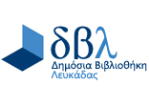

Ανακοίνωση
Σας ενημερώνουμε για τη διοργάνωση εκπαιδευτικού προγράμματος από τη Βιβλιοθήκη μας με θέμα:
Η ΤΕΧΝΗ ΤΗΣ ΒΙΒΛΙΟΔΕΣΙΑΣ ΓΙΑ ΠΑΙΔΙΑ
Το εκπαιδευτικό πρόγραμμα «Η Τέχνη της Βιβλιοδεσίας» απευθύνεται σε μαθητές Δημοτικού και Γυμνασίου (10 - 15 ετών περίπου) και υλοποιείται από τον έμπειρο βιβλιοδέτη και πτυχιούχο συντηρητή παλαιών βιβλίων και χειρογράφων Νικόλαο Καραμέτο.
Σ΄ ένα ταξίδι γνώσης, οι μαθητές καλούνται να ανακαλύψουν τη γοητεία του βιβλίου,
την ιστορία της γραφής και τη μαγεία της βιβλιοδεσίας.

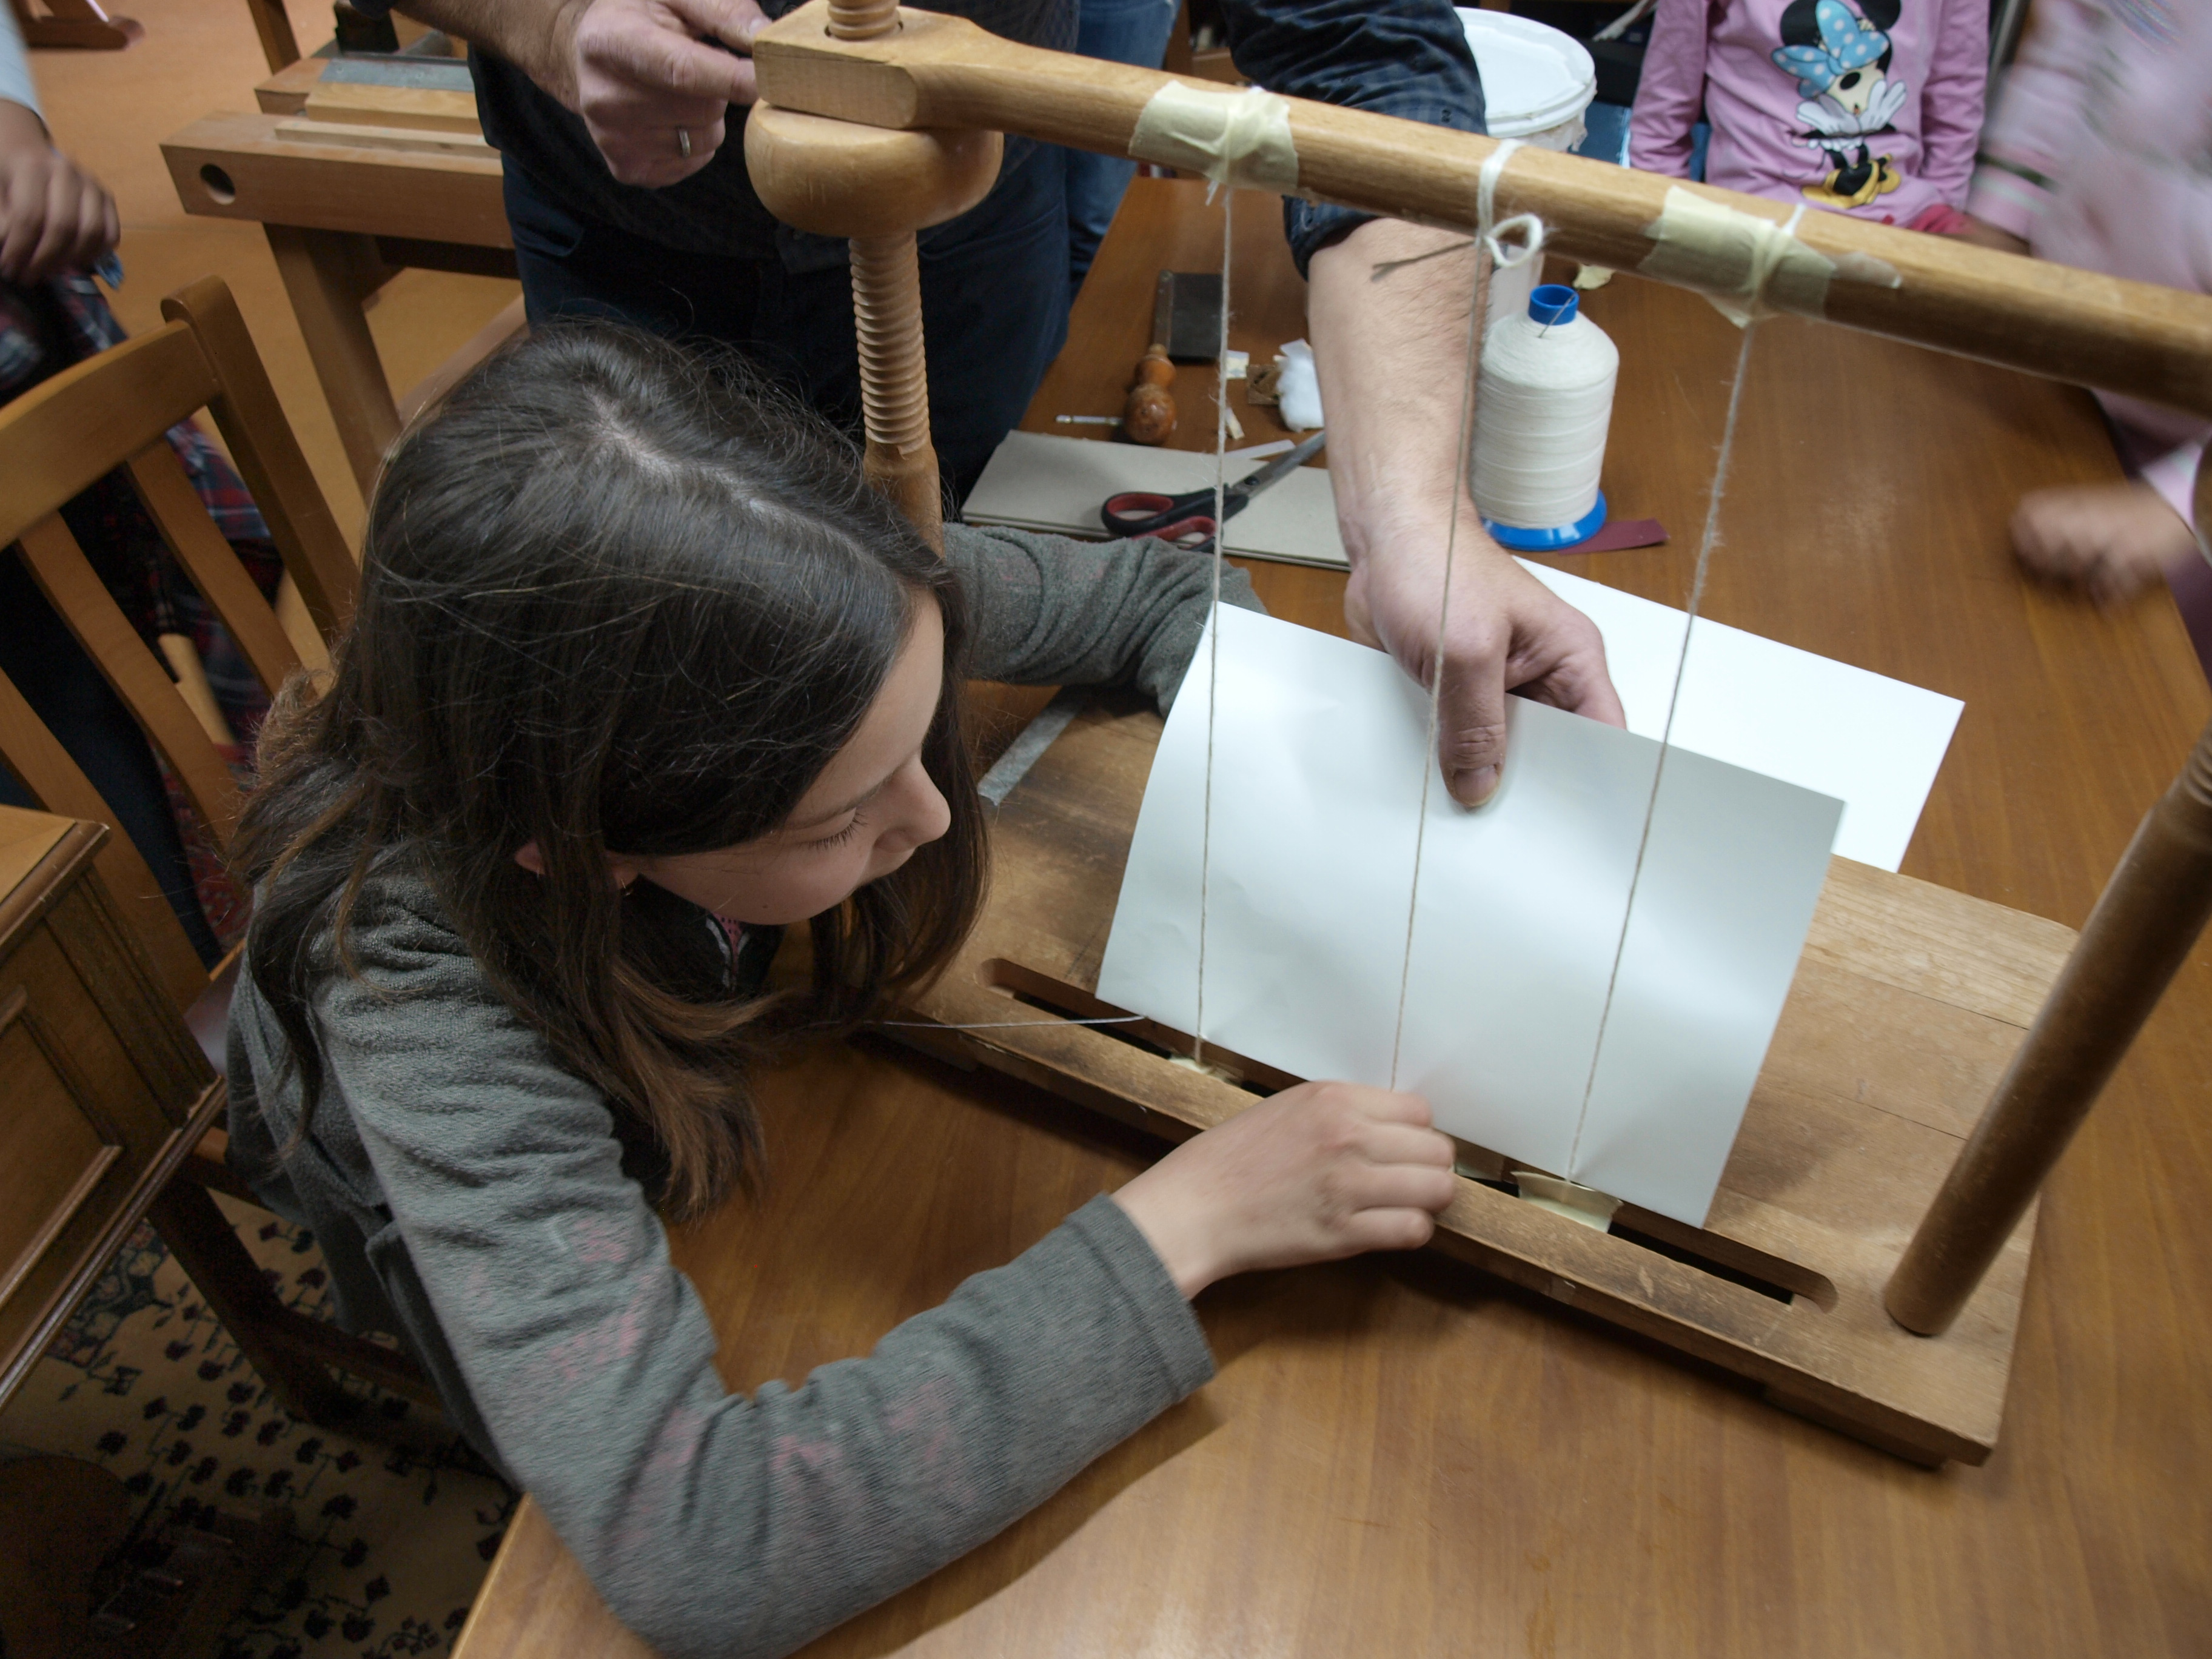

Τα παιδιά γνωρίζουν τα μηχανήματα, τα εργαλεία και τα υλικά που χρησιμοποιούνται στην καλλιτεχνική βιβλιοδεσία. Γίνονται μικροί βιβλιοδέτες και φτιάχνουν το δικό τους βιβλίο. Συνεργάζονται για να διπλώσουν και να ράψουν λευκά φύλλα με τον παραδοσιακό τρόπο στο «τεζάκι». Στη συνέχεια τοποθετούν κόλλα στη ράχη του βιβλίου, την ενισχύουν με χαρτί και τοποθετούν «κεφαλάρι». Βάζουν εσώφυλλα και στρογγυλεύουν τη ράχη. Τέλος φτιάχνουν το εξώφυλλο με πανί βιβλιοδεσίας και το διακοσμούν με χρυσό 22Κ. Με τον τρόπο αυτό ξετυλίγεται μπροστά τους η διαδικασία κατά την οποία μεμονωμένα χαρτιά μεταμορφώνονται σε βιβλίο.

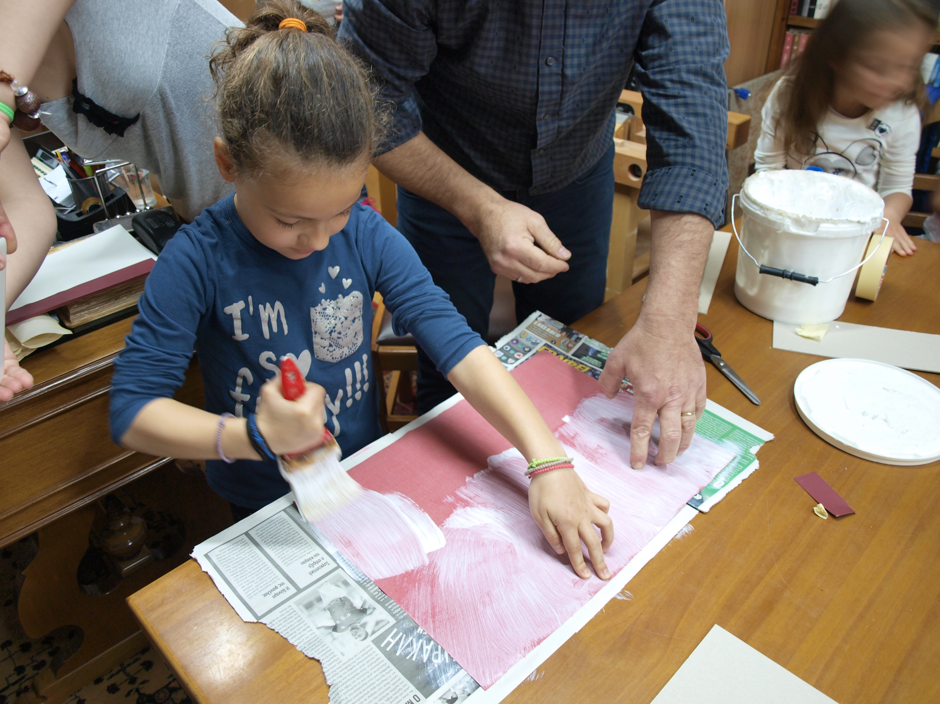
Βασικός στόχος του προγράμματος είναι να αναπτύξουν τα παιδιά σεβασμό για το βιβλίο, σχολικό και εξωσχολικό, συνειδητοποιώντας πόσος κόπος χρειάζεται για την δημιουργία του. Παράλληλα μαθαίνουν κάποια ιστορικά στοιχεία για την εξέλιξη της τέχνης της βιβλιοδεσίας και γνωρίζουν το παραδοσιακό επάγγελμα του βιβλιοδέτη.

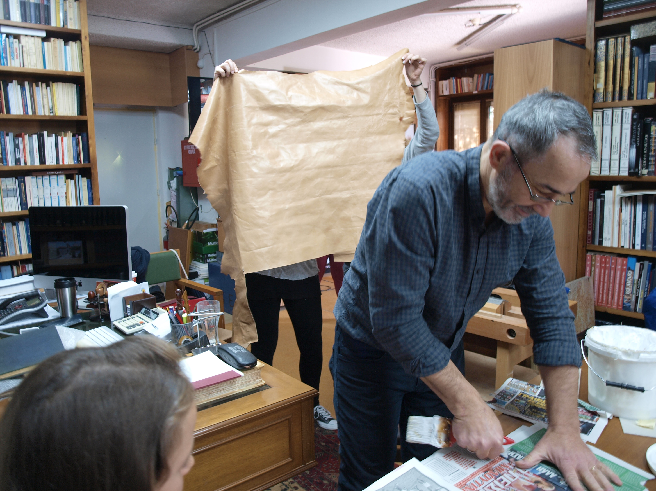
Υπεύθυνος προγράμματος: Νικόλαος Καραμέτος
Το πρόγραμμα θα πραγματοποιηθεί στο Αναγνωστήριο της Βιβλιοθήκης
το Σάββατο 22 Νοεμβρίου 2025
Διάρκεια προγράμματος Δύο (2) ώρες: 10.00΄ – 12.00΄ ή 12.45΄- 14.45΄
Κόστος προγράμματος: Δωρεάν
Θα τηρηθεί σειρά προτεραιότητας
Για δήλωση συμμετοχής και περισσότερες πληροφορίες μπορείτε να επικοινωνείτε
με τη Δημόσια Βιβλιοθήκη, Τηλέφωνο: 2645022502

ΔΒΛ οδός Ροντογιάννη 11, τηλ. 2645022502, email: vivllefk@sch.gr, www: lefkaslibrary.gr

